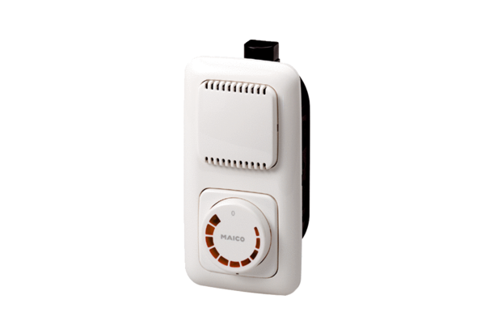Regulator brzine STU 5Jedinica za pakiranje: 1 komAsortiman: C
Broj artikla: 0157.0816Proizvođač: MAICO

